深度学习 实验一

Pytorch基本操作

韩佳轩，计算机科学与技术学院，23281106

2025年10月

目录

一、 实验内容 2
1.1 Pytorch基本操作考察 2
1.2 动手实现 logistic 回归 2
1.3 动手实现 softmax 回归 2
二、 实验过程与分析 3
2.1 Pytorch基本操作考察 3
2.2 实现Logistic回归 6
2.3 Softmax回归 10
三、 实验心得 12
3.1 模型及损失函数学习 12
3.2 函数学习 12

实验内容

1.1 Pytorch基本操作考察
使用 Tensor 初始化一个 1×3 的矩阵 M 和一个 2×1 的矩阵 N，对两矩阵进行减法操作（要求实现三种不同的形式），给出结果并分析三种方式的不同（如果出现报错，分析报错的原因），同时需要指出在计算过程中发生了什么
利用 Tensor 创建两个大小分别 3×2 和 4×2 的随机数矩阵 P 和 Q ，要求服从均值为0，标准差0.01为的正态分布；
对第二步得到的矩阵 Q 进行形状变换得到 Q 的转置 Q^T ；
对上述得到的矩阵 P 和矩阵 Q^T 求矩阵相乘
给定公式 y_3=y_1+y_2=x^2+x^3，且 x=1。利用学习所得到的Tensor的相关知识，求y_3对x的梯度，即dy_3/dx。
要求在计算过程中，在计算 x^3 时中断梯度的追踪，观察结果并进行原因分析

1.2 动手实现 logistic 回归
要求动手从0实现 logistic 回归（只借助Tensor和Numpy相关的库）在人工构造的数据集上进行训练和测试，并从loss以及训练集上的准确率等多个角度对结果进行分析
（可借助nn.BCELoss或nn.BCEWithLogitsLoss作为损失函数，从零实现二元交叉熵为选作）
利用 torch.nn 实现 logistic 回归在人工构造的数据集上进行训练和测试，并对结果进行分析，并从loss以及训练集上的准确率等多个角度对结果进行分析

1.3 动手实现 softmax 回归
要求动手从0实现 softmax 回归（只借助Tensor和Numpy相关的库）在Fashion-MNIST数据集上进行训练和测试，并从loss、训练集以及测试集上的准确率等多个角度对结果进行分析
（要求从零实现交叉熵损失函数）
利用torch.nn实现 softmax 回归在Fashion-MNIST数据集上进行训练和测试，并从loss，训练集以及测试集上的准确率等多个角度对结果进行分析

实验过程与分析

2.1 Pytorch基本操作考察

2.1.1 矩阵三种方法相减
本实验主要采取三种减法：直接相减，torch.sub()，显式广播

先按照要求对矩阵进行初始化：
1  2  3  4  5  6  7  8  9 | # 初始化矩阵 M 和 N  import torch  M = torch.tensor([[1, 2, 3]])  N = torch.tensor([[4], [5]])  print("M:", M)  print("M shape:", M.shape)  print("N:", N)  print("N shape:", N.shape)
输出结果如下，符合初始化初设
1  2  3  4  5 | M: tensor([[1, 2, 3]])  M shape: torch.Size([1, 3])  N: tensor([[4],  [5]])  N shape: torch.Size([2, 1])

直接相减：
1  2  3  4  5  6  7 | # 方法1：直接减法  try:  result1 = M - N  print("M - N =", result1)  print("Result shape:", result1.shape)  except Exception as e:  print("Error:", e)
输出结果：
1  2  3 | M - N = tensor([[-3, -2, -1],  [-4, -3, -2]])  Result shape: torch.Size([2, 3])
分析：在直接相减过程中，会按照tensor的大小进行默认广播，按照列或行进行列复制或者行复制，广播为同样大小后进行相减。

torch.sub():
01  02  03  04  05  06  07  08  09  10  11  12  13  14  15  16  17 | # 方法2：使用torch.sub()  try:  result2 = torch.sub(M, N)  print("torch.sub(M, N) =", result2)  print("Result shape:", result2.shape)  except Exception as e:  print("Error:", e)  # 输出结果  M: tensor([[1, 2, 3]])  M shape: torch.Size([1, 3])  N: tensor([[4],  [5]])  N shape: torch.Size([2, 1])  torch.sub(M, N) = tensor([[-3, -2, -1],  [-4, -3, -2]])  Result shape: torch.Size([2, 3])
torch.sub()的作用与直接相减大致相同，都是在大小不匹配情况下，进行默认广播。

显式广播：
01  02  03  04  05  06  07  08  09  10  11  12  13  14  15  16  17  18  19  20  21  22  23  24 | # 方法3: 显式广播  try:  # 显式扩展M  M_expanded = M.expand(2, 3)  # 显式扩展N  N_expanded = N.expand(2, 3)  print("M_expanded:", M_expanded)  print("N_expanded:", N_expanded)  result3 = M_expanded - N_expanded  print("显式广播后减法 =", result3)  print("Result shape:", result3.shape)  except Exception as e:  print("Error:", e)  # 输出结果  M_expanded: tensor([[1, 2, 3],  [1, 2, 3]])  N_expanded: tensor([[4, 4, 4],  [5, 5, 5]])  显式广播后减法 = tensor([[-3, -2, -1],  [-4, -3, -2]])  Result shape: torch.Size([2, 3])
代码中，模拟了默认广播，所以产生了相同的结果。
显式广播在广播过程中，可以自由设定可广播的大小，不等同于默认广播，仅广播为最小可行操作大小。

2.1.2 矩阵乘法

转置Q：
01  02  03  04  05  06  07  08  09  10  11  12  13  14 | # 2. 对第二步得到的矩阵 Q (4×2) 进行形状变换得到 Q 的转置 Q^T  Q_T = Q.T  # Q_T = Q.transpose(0, 1)  # Q_T = Q.permute(1, 0)  print("Transpose of Q (size: 2×4):")  print(Q_T)  print("Shape of Q^T:", Q_T.shape)  # 输出  Transpose of Q (size: 2×4):  tensor([[ 0.0029, 0.0095, 0.0114, -0.0307],  [-0.0066, 0.0146, 0.0033, -0.0037]])  Shape of Q^T: torch.Size([2, 4])
对于Pytorch tensor，可以直接使用X.T进行转置。
同时对于4*2的Tensor Q，也可使用transpose()和permute()对行列进行指定的操作达成转置效果。

P与Q^T相乘：
01  02  03  04  05  06  07  08  09  10  11  12  13  14  15  16  17  18  19 | # 3. 对上述得到的矩阵 P 和矩阵 Q^T 求矩阵相乘  Res = torch.matmul(P, Q_T)  # Res = P @ Q_T  print("Result R = P × Q^T (3×4):")  print(Res)  print("Shape of Res:", Res.shape)  print(f"Shape of P: {P.shape}")  print(f"Shape of Q^T: {Q_T.shape}")  # 输出  Result R = P × Q^T (3×4):  tensor([[ 2.7155e-05, 1.2783e-04, 1.3812e-04, -3.6551e-04],  [ 2.8626e-06, 2.3801e-04, 1.9592e-04, -4.9344e-04],  [ 5.2535e-05, 2.7291e-05, 8.9510e-05, -2.6138e-04]])  Shape of Res: torch.Size([3, 4])  Shape of P: torch.Size([3, 2])  Shape of Q^T: torch.Size([2, 4])
矩阵相乘可以采用torch.matmul(), torch.mm()，也可以采用@相乘

2.1.3 求梯度
1  2  3  4 | # 计算 y2 = x^3，但在计算过程中中断梯度追踪  with torch.no_grad():  y2 = x ** 3  print(f"y2 = x^3 = {y2.item()}")
使用torch.no_grad()在梯度追踪过程中，会阻止梯度追踪，进而求部分项的梯度。

2.2 实现Logistic回归

2.2.1 手动实现

处理数据中，先设定真实参数，便于产生与训练对比。
数据产生主要采用严格符合数据，与随机噪声加和的形式。
01  02  03  04  05  06  07  08  09  10  11  12  13  14  15  16  17  18  19  20  21  22  23  24  25 | # 构造人工数据集  def create_data(num_examples,num_inputs):  features = torch.tensor(np.random.rand(num_examples,num_inputs), dtype=torch.float)  labels_x = torch.zeros(num_examples, dtype=torch.float)  for i in range(num_inputs):  labels_x += true_w[i] * features[:, i]  labels = sigmoid(labels_x + true_b) # 生成标签  noise = torch.tensor(np.random.normal(0, 0.01, size=labels.size()), dtype=torch.float) # 增加噪声  labels += noise  num_0, num_1 = 0, 0  for i in range(num_examples):  if labels[i] < 0.5:  labels[i] = 0  num_0 += 1  else:  labels[i] = 1  num_1 += 1  labels = labels.view(-1,1)  return features, labels, num_0, num_1

定义读取数据函数，进行总数据集的部分采取
1  2  3  4  5  6  7  8  9 | # 定义读取数据的函数  def data_iter(batch_size, features, labels):  num_examples = len(features)  indices = list(range(num_examples))  random.shuffle(indices) # 样本的读取顺序是随机的  for i in range(0, num_examples, batch_size):  j = torch.LongTensor(indices[i: min(i + batch_size, num_examples)]) # 最后一次可能不足一个batch  yield features.index_select(0, j), labels.index_select(0, j) # 返回数据及其标签  # tensor.index_select(dim, index) 第dim个参数维度中的index位置挑选数据

设置相关函数
1  2  3  4  5  6  7 | # 定义logistic模型  def myLogistic(x, w, b):  return 1/(1 + torch.exp(-1 * torch.mm(x,w) + b))  # 定义优化函数  def mySGD(params, lr, batch_size):  for param in params:  param.data -= lr*param.grad / batch_size
在训练优化过程中，数据值随学习率与梯度下降，使得函数逐渐趋向极值

1  2  3  4  5  6  7  8 | for data, labels in data_iter(batch_size,train_data,train_labels):  pred = model(data, w, b)  train_each_loss = criterion(pred, labels)  train_each_loss.backward() # 反向传播  mySGD([w,b], lr, batch_size) # 使用小批量随机梯度下降迭代模型参数  # 梯度清零  w.grad.data.zero_()  b.grad.data.zero_()
训练过程中，为防止梯度累计影响结果，对梯度进行清零

2.2.2结果分析
共生成训练样本量: 3500，其中 标签为'0' 2060 样本， 标签为'1' 1440 样本
共生成测试样本量: 1500，其中 标签为'0' 841 样本， 标签为'1' 659 样本
使用的损失函数为BCELoss函数，使用的优化函数为自己编写的SGD函数，学习率为0.35
训练轮数epoch为300，设置的batchsize大小为64

由图可知，随着Epoch的增大，测试集上的损失值逐步减小，从0.67附近降至0.4附近
随着Epoch的增大，训练集上的正确率逐步增加，由0.490增加至0.941

在开始阶段损失值下降较快，正确率增加较快，经过多轮训练之后，损失值继续下降，正确率持续上升，但幅度明显下降。
我们用记录了模型在每一个Epoch上的损失值和正确率，如上面Figure 1所示

由左图可以看出随着Epoch的增大，测试集上的损失值逐步减小，从0.74附近降至0.3附近
随着Epoch的增大，训练集上的正确率逐步增加，由0.447增加至0.959
在开始阶段损失值下降较快，正确率增加较快，经过多轮训练之后，损失值继续下降，正确率持续上升，但幅度明显下降。

使用上述训练好的模型放在测试集上进行测试，模型在解决回归问题上表现良好
300轮训练后，正确率与训练结果较为可观
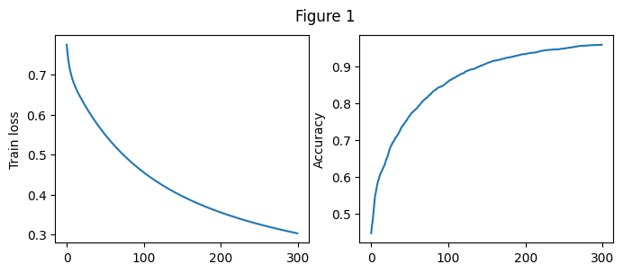

2.2.3 借助torch.nn
01  02  03  04  05  06  07  08  09  10  11 | # 模型定义  class myLogistic(nn.Module):  def __init__(self,num_examples):  super(myLogistic, self).__init__()  self.liner = nn.Linear(num_examples, 1)  self.s = nn.Sigmoid()  def forward(self, x): # 向前传播  x = self.liner(x)  x = self.s(x)  return x
模型定义过程中，对前向传播函数进行设计，便于求梯度

1  2  3  4 | train_dataset = TensorDataset(train_data,train_labels)  test_dataset = TensorDataset(test_data,test_labels)  train_dataloader = DataLoader(dataset=train_dataset,batch_size=64,shuffle=True)  test_dataloader = DataLoader(dataset=test_dataset,batch_size=64,shuffle=True)
使用TensorDataset()与DataLoader()替代原先的data_iter()

2.2.4 结果分析
共生成训练样本量: 3500，其中 标签为'0' 1990 样本， 标签为'1' 1510 样本
共生成测试样本量: 1500，其中 标签为'0' 849 样本， 标签为'1' 651 样本
使用的损失函数为BCELoss函数，使用的优化函数pytorch提供的SGD函数，学习率为0.1
训练你轮数epoch为150，设置的batchsize大小为64，同时记录了模型训练在每一个Epoch上的损失值和正确率

由图可知，随着Epoch的增大，训练集上的损失值逐步减小(36.36->7.24)，训练集上的正确率逐步增加(0.612->0.994)；同时测试集上的损失值逐步减小(15.09->3.09)，训练集上的正确率逐步增加(0.697->0.995)。
在开始阶段损失值下降较快，正确率增加较快，经过多轮训练之后，损失值继续下降，正确率持续上升，但幅度明显下降。

说明模型的在解决回归问题上表现良好
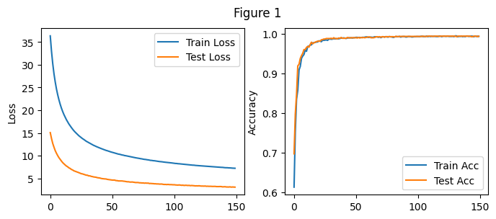

2.3 Softmax回归

2.3.1 数据集详情
训练集：60,000, 测试集：10,000，每个样本的数据格式为：28281（高宽通道）类别（10类）：dress（连⾐裙）、coat（外套）、sandal（凉鞋）、shirt（衬衫）、sneaker（运动鞋）、bag（包）和ankle boot（短靴）。

2.3.2 手动实现

# 导入数据集
mnist_train = torchvision.datasets.FashionMNIST(root='E:\\DataSet\\FashionMNIST\\Train',
train=True,
download=True,
transform=transforms.ToTensor())
mnist_test = torchvision.datasets.FashionMNIST(root='E:\\DataSet\\FashionMNIST\\Test',
train=False,
download=True,
transform=transforms.ToTensor())
batch_size = 256
train_dataloader = torch.utils.data.DataLoader(mnist_train, batch_size=batch_size, shuffle=True)
test_dataloader = torch.utils.data.DataLoader(mnist_test, batch_size=batch_size, shuffle=False)
使用torchvision.dataset的FashionMNIST进行训练，采用相关函数下载与数据读取

01  02  03  04  05  06  07  08  09  10  11  12  13  14  15  16  17 | # 构建softmax  def softmax(x):  m = x.exp().sum(dim=1, keepdim=True) # 矩阵同行元素求和  return x.exp() / m # 相除  # 模型定义  def model(x):  return softmax(torch.mm(x.view((-1, num_inputs)), w) + b)  # 定义交叉熵损失函数  def myCrossEntropy(y_pred, y):  return - torch.log(y_pred.gather(1, y.view(-1, 1)))  # 定义优化函数  def mySGD(params, lr, batchsize):  for param in params:  param.data -= lr * param.grad / batchsize
采用softmax函数的一般形式进行函数构建，同时自定义交叉熵损失函数。

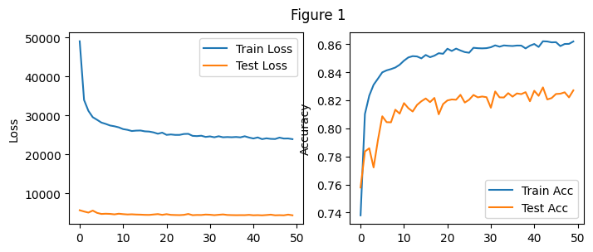
经过50轮（lr=0.2）训练后，训练集准确度达到0.85，测试集准确率达到0.82，训练模型解决问题上表现良好

2.3.3 借助torch.nn
1  2  3 | criterion = CrossEntropyLoss() # 损失函数  model = Model() # 模型  optim = SGD(model.parameters(),lr=lr)
使用torch.nn内的损失函数与模型进行训练

其训练表现较为良好
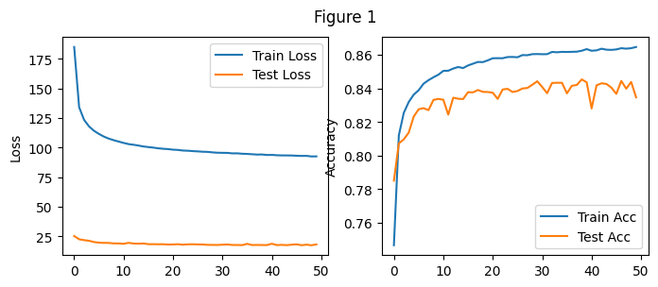

实验心得

3.1 模型及损失函数学习
掌握pytorch和numpy库中相关操作，学会使用画图库matplotlib展示多种图形
掌握构建两种模型结构：
Sigmoid函数

softmax模型

掌握构建优化函数，损失函数，学会前向传播和梯度下降法的相关知识，掌握BCELoss和交叉熵损失函数Cross Entry Loss的实现原理
了解tensor的广播机制，了解并掌握数据处理时候的shape不匹配问题，学习率设置不合理导致loss值无法正常下降

3.2 函数学习
函数 | 功能
tensor.gather(dim,index) | 返回维度为dim中下标为index的数据
toch.normal((mean, std) | 从单独的正态分布中提取的随机数张量
torch.max() | 返回一组数据中对应维度的最大值及其下标
torch.argmax() | 返回一组数据中对应维度的最大值下标

